

COURTIER ASSERMENTE – Olivier EVRARD
Tél : 02 99 202 202 – Fax : 02 99 202 200
BP 50 – 35404 ST-MALO Cédex – France

SAINT MALO, le 20/10/2010 $ 1,3798

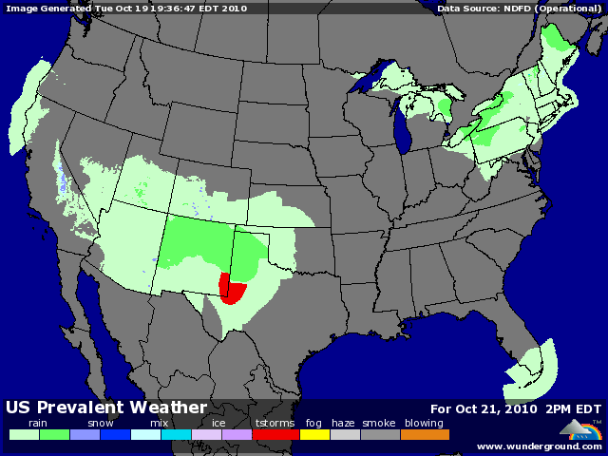

BLE : - reprise du dollar après la hausse des taux directeurs chinois, une première depuis 2007,
- pression sur les cours du CME pour palier à la perte de compétitivité générée par cette hausse,
- ventes des fonds en céréales mais aussi en pétrole, or et bourses,
+/- l’Egypte a acheté 290KT de blé pour un embarquement 21/31 décembre, en mélangeant les origines (France 120KT, US 110KT et Canada 62KT). L’origine française se trouve de plus en plus concurrencée et le sera encore plus en 2011 compte tenu des disponibilités américaines et hémisphère sud
+/- la météo US annonce qq pluies sur la wheat belt, bénéfiques pour les BH,

MAÏS : +/- même impact du dollar sur les cours, mais pas encore suffisant pour aller combler les énormes gaps laissés béants le 8 et le 11 octobre au moment du rapport,
+/- de plus, le marché pense encore qu’une réduction des rendements est possible en novembre et ne revendra pas toutes les positions d’ici là. Les fonds détiennent toujours un long record,
- la récolte US va grand train, ce qui pèse également sur les cours mais a aussi comme conséquence de faire flamber le prix des barges sur le Mississipi à cause de la demande de transport en disponible,

SOJA : +/- dans le sens du maïs car suiveur, et aussi impacté par le dollar,
+/- malgré tout, la hausse des taux chinois dans le but de calmer la croissance et l’inflation n’inquiète pas trop les traders, car le gouvernement chinois a la ferme intention de bien approvisionner son marché intérieur en matières premières, justement pour appuyer sur les prix,
+/- les ventes US déclarées sur la semaine dépassent déjà les 400KT, montrant que les Chinois « rusés » auraient pu anticiper cette hausse de taux pour bénéficier d’un dollar plus bas pour leurs achats,

A SUIVRE : toujours le dollar et la météo.

